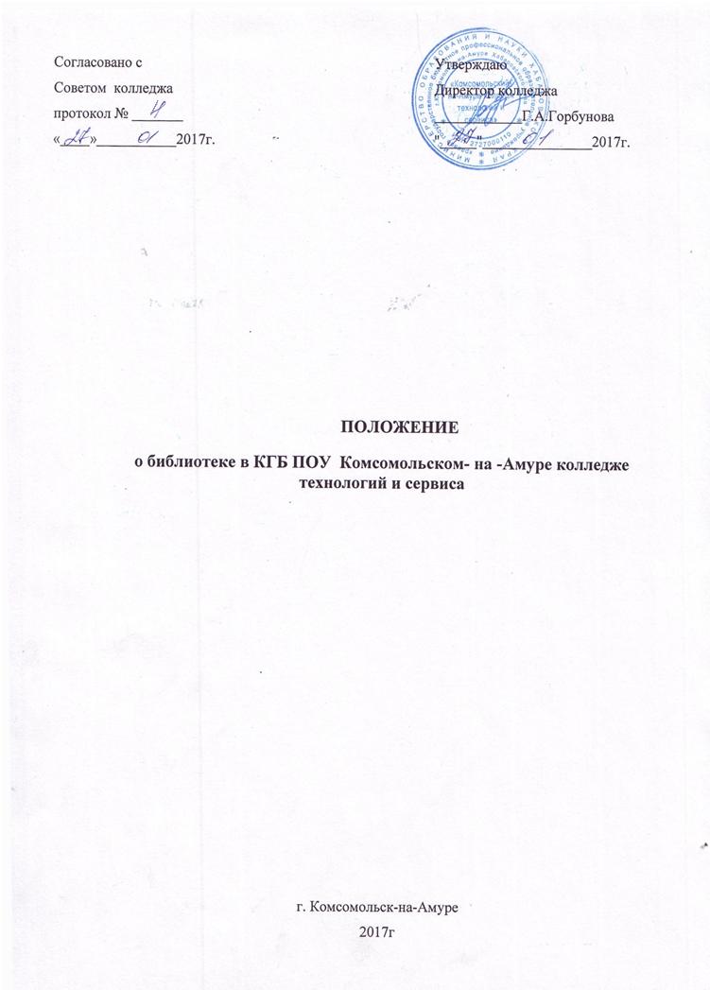
1. Общие положения
1.1. Библиотечно-информационный центр (далее БИЦ) является структурным подразделением библиотеки колледжа, участвующим в учебно-воспитательном процессе в целях обеспечения права участников образовательного процесса на бесплатное пользование библиотечно-информационными ресурсами.
1.2. Деятельность БИЦ отражается в Уставе колледжа, в Положении о библиотеке КГБ ПОУ Комсомольский – на – Амуре колледж технологий и сервиса.
БИЦ в своей деятельности отражает сложившиеся в обществе идеологическое и политическое многообразие; не допускается государственная или иная цензура, ограничивающая право читателей на свободный доступ к информационным носителям и библиотечным фондам.
1.3. Деятельность центра основывается на принципах демократии, гуманизма, приоритета общечеловеческий ценностей, гражданственности, свободного развития личности.
1.4. Порядок пользования источником информации, перечень основных услуг условия их предоставления определяются Положением о библиотечно-информационном центре и правилами пользования БИЦ, утвержденными директором колледжа.
1.5. Работники БИЦ несут ответственность за доступность и качество библиотечно-информационного обслуживания.
1.6. Организация обслуживания участников образовательного процесса производится в соответствии с правилами техники безопасности и противопожарными, санитарно- гигиеническими требованиями.
2. Основные задачи
2.1. Обеспечение участникам образовательного процесса - обучающимся, педагогическим работникам – доступа к информации, знаниям, идеям, культурным ценностям посредством использования библиотечно - информационых ресурсов колледжа на различных носителях: бумажном (книжный фонд, фонд периодических изданий); коммуникативном (компьютерные сети) и иных носителей.
2.2. Воспитание культурного и гражданского самосознания, помощь в социализации обучающегося, развитие его творческого потенциала.
2.3. Формирование у учащихся следующих компетенций:
- умение ориентироваться в глобальном информационном пространстве;
- умение собирать информацию для решения поставленных задач, самостоятельный поиск и отбор необходимой информации;
- умение работать с различными носителями информации;
- умение анализировать и обобщать найденную информацию.
2.4. Совершенствование традиционных и освоение новых библиотечных технологий (ведение электронного каталога, создание баз данных, создание электронной библиотеки и т.д.)
2.5. Совершенствование информационно – библиографического обслуживания читателей с использованием новых библиотечных технологий, расширение ассортимента информационно-коммуникационных ресурсов и библиотечно-информационных процессов.
2.6. Для реализации основных задач библиотечно-информационный центр:
2.6.1. Формирует фонд библиотечно-информационных ресурсов колледжа:
- комплектует универсальный фонд учебными, художественными, научными, справочными. Педагогическими и научно-популярными документами на традиционных и нетрадиционных носителях информации в соответствии с образовательными стандартами колледжа:
- оформление подписки;
- организация и расстановка фонда;
- заказ, оформление учебников и контроль за их состоянием;
- обеспечение требуемого режима хранения и сохранности библиотечного фонда, согласно которому, хранение учебников осуществляется в отдельном помещении.
2.7.2. Создает информационную продукцию:
- осуществляет аналитико-синтетическую переработку информации;
- организует и ведет справочно-библиографический аппарат: каталоги (алфавитный, систематический, электронный), картотеки.
- разрабатывает рекомендательные библиографические пособия (списки, обзоры, указатели);
- обеспечивает информирование пользователей об информационной продукции.
2.7.4. Библиотечно-информационный центр осуществляет дифференцированное библиотечно-информационное обслуживание обучающихся;
- прививает обучающимся компетенции и навыки поиска и применения информации в учебном процессе. А также умение ориентироваться в справочно-библиографическом аппарате библиотеки;
- организует обучение навыкам независимого библиотечного пользователя потребителя информации, содействует интеграции комплекса знаний, умений и навыков работы с книгой и информацией;
- оказывает информационную поддержку в решении задач, возникающих в процессе их учебной, самообразовательной и досуговой деятельности;
- организацию дифференцированного, персонального обслуживания читателей, нуждающихся в литературе в каникулярное время;
- участие и оказание помощи в проведении мероприятий колледжа, проведении творческих конкурсов;
- обеспечивает соответствующий санитарно-гигиенический режим и благоприятные условия для обслуживания читателей.
2.7.4. Осуществляет дифференцированное библиотечно-информационное обслуживание педагогических работников:
- выявляет информационные потребности и удовлетворяет запросы, связанные с обучением, воспитанием и здоровьем обучающихся;
- выявляет информационные потребности и удовлетворяет запросы в области педагогических инноваций и новых технологий;
- содействует повышению квалификации сотрудников, проведению аттестации, созданию условий для их самообразования профессионального образования;
- способствует проведению занятий по формированию информационной культуры;
- осуществляет текущее информирование (дни информации, обзоры новых поступлений и публикаций, выставки).
3. Основные функции
3.1. Образовательная – поддерживать и обеспечивать образовательные цели, сформулированные в концепции развития учебного заведения, сетевого сообщества.
3.2.Информационная – предоставлять возможность использовать информацию вне зависимости от ее вида, формата, носителя, места нахождения.
3.3. Культурная – организовывать мероприятия, воспитывающие культурное и социальное самосознание, содействующие эмоциональному развитию обучающихся.
К функциям Библиотечно-информационного центра относятся:
3.4. Формирование информационно-библиотечных ресурсов в целях удовлетворения информационных потребностей пользователей за счет:
- комплектования его учебными, научно-популярными, научными, художественными документами для студентов и педагогов на традиционных и нетрадиционных носителях информации, в т.ч. создаваемых в учебном заведении (тематические папки-накопители документов, публикации и работы преподавателей, лучшие научные работы и рефераты, другие материалы, ориентированные на использование широким кругом пользователей БИЦ);
- внесения в информационную базу сведений об изобретениях, патентах и другой научно-технической информации, являющейся интеллектуальной собственностью колледжа;
- пополнения фондов за счет привлечения информационных ресурсов сети Internet, баз и банков данных других учреждений и организаций;
- организация единого информационного фонда БИЦ как совокупности основного фонда, специализированных фондов учебных изданий, фонда читального зала;
- управления единым информационным фондом с целью оптимизации объема, состава и эффективности его использования.
3.5. Активное использование телекоммуникационных технологий в решении задач библиотечной поддержки образовательной деятельности и организации доступа к информации.
3.6. Аналитико-синтетическая переработка информации.
3.7. Организация и ведение справочно-библиографического аппарата БИЦ, включающего традиционные каталоги (алфавитный, систематический), картотеки (систематическую картотеку статей, тематические картотеки), электронного каталога, баз и банков данных по профилю учебного заведения.
3.8. Разработка библиографических пособий (списки, обзоры, указатели и т.п.), библиографических обзоров.
3.9. Информационное, библиотечное и справочно-библиографическое обслуживание всех категорий пользователей.
3.10. Формирование направлений деятельности информационных, библиотечных и библиографических услуг.
3.11. Оказание поддержки (консультативной, практической, индивидуальной, групповой, массовой) пользователям в решении информационных задач, возникающих в процессе их учебной, профессиональной и досуговой деятельности.
3.12. Организация и проведение выставок, оформление стендов, плакатов и т.п. для обеспечения информирования пользователей о ресурсах БИЦ.
3.13. Руководство процессом обучения технологиям информационно-библиотечного обслуживания, в т.ч.:
3.13.1. методическая помощь (консультативная, практическая, индивидуальная, групповая) пользователям в решении информационных задач, возникающих в процессе их учебной, профессиональной и досуговой деятельности;
3.13.2. включение в процессе информационно-библиотечного обслуживания элементов обучающего характера (индивидуальные и групповые консультации, практические советы, технологические аспекты работы с информацией);
3.13.3. проведение массовых мероприятий, ориентированных на формирование информационной культуры студентов;
3.13.4. проведение практических занятий по дисциплинам, факультативам, темам занятий, связанных с информационно-библиотечной культурой, в соответствии с учебными планами и программами;
3.13.5. ведение предпринимательской деятельности, в т.ч. оказание услуг по использованию информационно-библиотечных фондов на платной основе в пределах части 4 Гражданского Кодекса РФ.
4. Организация управления и штаты
4.1 Библиотечно-информационный центр по своей структуре представляет абонемент, читальный зал и компьютерную зону.
4.2. Библиотечно-информационное обслуживание осуществляется на основе библиотечно-информационных ресурсов в соответствии с учебным и воспитательным планами колледжа, программами и планом работы библиотечно-информационного центра.
4.3. Контроль за деятельностью библиотечно-информационного центра осуществляет директор колледжа, который утверждает планы и отчеты о работе. Директор несет ответственность за все стороны деятельности библиотечно-информационного центра и в первую очередь за систематичность комплектования основного фонда библиотеки, комплектование учебного фонда в соответствии с федеральными перечнями учебников и учебно-методических изданий.
4.4. Ряд функций управления библиотечно-информационным центром делегируется директором колледжа старшему библиотекарю.
4.5. Руководство библиотечно-информационным центром осуществляет старший библиотекарь, который несет ответственность в пределах своей компетенции перед директором колледжа, преподавателями, обучающимися, за организацию и предусмотренными трудовым договором и Уставом колледжа.
4.6. Режим работы библиотечно-информационного центра устанавливается в соответствии с расписанием работы колледжа, а также правилами внутреннего распорядка. Один час рабочего дня выделяется на выполнение внутрибиблиотечной работы. Один раз в месяц, первая среда каждого месяца в библиотеке проводится санитарный день, в который библиотека не обслуживает читателей.
4.7. Старший библиотекарь разрабатывает и предоставляет директору колледжа на утверждение следующие документы:
- положение о библиотечно-информационном центре;
- правила пользования библиотечно-информационным центром;
- планово-отчетную документацию (годовой план является частью общего годового учебно-воспитательной работы колледжа).
4.8. Штат библиотеки и размеры оплаты труда, включая доплаты и надбавки к должностным окладам, устанавливаются в соответствии с действующими нормативными правовыми документами с учетом объемов и сложности работ.
5. Права и обязанности библиотечно-информационного центра
5.1. Работники библиотечно-информационного центра имеют права:
- самостоятельно определять содержание и формы своей деятельности в соответствии с целями и задачами, указанными в уставе колледжа и в настоящем положении.
- устанавливать в соответствии с правилами пользования вид и размер компенсации ущерба, нанесенного пользователями библиотеки;
- участвовать в соответствии с законодательством РФ в работе библиотечных ассоциаций;
- на предоставление к различным формам поощрения;
- на дополнительную оплату труда, предусмотренную законодательством.
5.2. Работники библиотеки обязаны:
- обеспечить пользователям возможность работы с информационными ресурсами библиотеки;
- информировать пользователей о видах предоставляемых библиотечно-информационным центром услуг;
- оказывать практическую помощь преподавателям при проведении занятий на базе БИЦ с использованием различных информационных средств обучения;
- создать условия студентам, преподавателям для чтения книг, периодики, работы с компьютерами программ и CD – ROM – технологиями;
- формировать фонды в соответствии с утвержденными федеральными перечнями учебных изданий, образовательными программами колледжа, интересами, потребностями и запросами всех перечисленных категорий пользователей;
- обеспечить сохранность использования носителей информации, их систематизации, размещение и хранение;
- отчитываться в установленном порядке перед директором колледжа;
- работники библиотеки, виновные в причинении ущерба библиотечным фондам, несут ответственность в порядке, предусмотренном действующим законодательством;
- трудовые отношения работников библиотеки регулируются законодательством Российской Федерации о труде.
6. Права и обязанности пользователей библиотечно-информационного центра. Порядок записи читателей в БИЦ.
Для записи в БИЦ читатели обязаны предъявить удостоверение личности. На этом основании им заполняется читательский формуляр.
6.1. Пользователи библиотечно-информационного центра имеют право:
- получать полную информацию о составе библиотечного фонда, информационных ресурсах и предоставляемых центром услугах;
- пользоваться справочно-библиографическим аппаратом;
- получать консультационную помощь в поиске и выборе источников информации;
- получать во временное пользование в БИЦ печатные издания и другие источники информации;
- получать тематические, фактографические, уточняющие и библиографические справки на основе фонда центра;
- обращаться для разрешения конфликтной ситуации к директору колледжа.
6.2. Пользователи библиотечно-информационного центра колледжа обязаны:
- соблюдать правила пользования БИЦ колледжа;
- бережно относиться к произведениям печати (не вырывать, не загибать страниц, не делать в книгах пометок), иным документам на различных носителях, оборудованию;
- пользоваться ценными и справочными документами только в помещении библиотеки;
- убедиться при получении документов в отсутствии дефектов, а при обнаружении проинформировать об этом работника библиотеки. Ответственность за обнаруженные дефекты в сдаваемых документах несет последний пользователь;
- заменять документы БИЦ колледжа в случае их утраты или порчи им равноценными, либо компенсировать ущерб в размере, установленном правилами пользования библиотекой;
- полностью рассчитаться с библиотечно-информационным центром по истечении срока обучения или работы в колледже.
Работники БИЦ ответственны за сохранность фондов, несут ответственность в установленном законодательством порядке за невыполнение функций, отнесенных к их компетенции.

